BORRADOR — no entregar
Universidad Nacional de Tucumán
Facultad de Ciencias Exactas y Tecnología
Métodos Numéricos II y Computación Científica
[Carrera]
Factorización LU paralela con MPI:
análisis de escalabilidad y precisión numérica
Proyecto 6 · Evaluación parcial 1
Integrantes
[Integrante 1]
[Integrante 2]
[Integrante 3]
2026

Notas del borrador (borrar antes de entregar)
Lo resaltado en amarillo entre corchetes son datos a completar o decisiones pendientes.
Extensión: el formato fija máximos (Introducción 1 carilla, Datos y Métodos 1½, Resultados 2, Conclusiones 1). Este borrador los supera a propósito para que el equipo elija qué recortar; las tablas de speedup pueden ir a un anexo.
Formato: confirmar con la docente que el formato de informe/estructura.md sigue vigente.
Figuras: son las generadas por scripts/plots.py. Antes de la versión final conviene regenerar la fig. 1 con ejes log-log (la recta ideal se ve quebrada porque el eje x es logarítmico y el y no) y la fig. 3 con el N más grande.
No se corrió escalabilidad débil (E3) ni la comparación con LAPACK (E7). Por eso no figuran en los objetivos.

Resumen
Se implementó la factorización LU con pivoteo parcial de matrices densas, en una versión serial de referencia y en una versión paralela con pasaje de mensajes (MPI) sobre memoria distribuida. La matriz se reparte entre los procesos con una distribución cíclica por filas, que mantiene el balance de carga a lo largo de la eliminación. Se midió la escalabilidad fuerte en dos sistemas: una PC con un procesador de 8 núcleos y un servidor del cluster de la cátedra con 48 núcleos asignados, para matrices de hasta N = 8000 y hasta 32 procesos, usando la mediana de 5 repeticiones. En el servidor se alcanzó un speedup de 34,2 con 32 procesos para N = 8000, superlineal por efecto de la memoria cache: cuando el bloque de filas de cada proceso entra en su cache L3, cada núcleo calcula casi el doble de rápido que la versión serial. En la PC, en cambio, el speedup se estanca cerca de 2 porque los procesos compiten por el mismo ancho de banda de memoria. La fracción de tiempo dedicada a comunicación crece con p y decrece con N, como predice el modelo T_com/T_comp ~ p/N. El reparto cíclico resultó entre 10 % y 25 % más rápido que el reparto en bloques. El residuo relativo se mantuvo entre 10⁻¹⁶ y 5·10⁻¹⁵, idéntico al de la versión serial para todo número de procesos.
Revisar que no supere las 200 palabras (hoy tiene ~200).

1. Introducción

1.1 El problema
Resolver un sistema de ecuaciones lineales Ax = b con una matriz densa es una de las operaciones más frecuentes del cálculo científico: aparece en la discretización de ecuaciones diferenciales, en ajustes por mínimos cuadrados, en optimización y en simulación. La factorización LU descompone la matriz como PA = LU, donde P es una matriz de permutación, L es triangular inferior con unos en la diagonal y U es triangular superior (Golub & Van Loan, 2013). Una vez factorizada, cada sistema se resuelve con dos sustituciones triangulares de costo n², lo que hace que resolver varios lados derechos con la misma matriz sea casi gratuito. Por eso se factoriza en lugar de invertir la matriz.
El pivoteo parcial, que en cada paso elige como pivote el elemento de mayor valor absoluto de la columna, evita divisiones por cero y acota el crecimiento de los errores de redondeo, lo que hace a la eliminación gaussiana estable en la práctica (Higham, 2002; Burden et al., 2015).

1.2 Por qué requiere cómputo de alto rendimiento
La factorización cuesta aproximadamente (2/3)·n³ operaciones de punto flotante y n² valores de memoria. Duplicar el tamaño de la matriz multiplica el tiempo por ocho: en nuestras mediciones, la versión serial tarda 0,07 s con N = 1000 y 83 s con N = 8000. La memoria también crece rápido: una matriz de N = 8000 ocupa 512 MB. Repartir la matriz entre varios procesos permite tanto reducir el tiempo como resolver problemas que no entrarían en la memoria de una sola máquina.

1.3 Estado del arte
La biblioteca de referencia para álgebra lineal densa distribuida es ScaLAPACK, que reparte la matriz con una distribución bidimensional en bloques cíclicos y usa algoritmos por bloques basados en operaciones de BLAS de nivel 3 (Blackford et al., 1997). El pivoteo parcial obliga a una sincronización global por columna; CALU lo reemplaza por un pivoteo por torneo que alcanza las cotas inferiores de comunicación (Grigori et al., 2011). SLATE es la biblioteca que sucede a ScaLAPACK para sistemas exascala con aceleradores (Gates et al., 2025). La factorización LU es además la base del benchmark HPL, con el que se ordena la lista TOP500 de supercomputadoras (Petitet et al., s. f.; Dongarra et al., 2003).
Este trabajo implementa la versión más directa del algoritmo paralelo, con distribución por filas en una dimensión, para estudiar en detalle de dónde salen sus límites de escalabilidad.

1.4 Objetivos
- Implementar la factorización LU con pivoteo parcial en serial y en paralelo con MPI.
- Verificar la corrección numérica mediante el residuo relativo ‖Ax − b‖.
- Medir la escalabilidad fuerte, el speedup y la eficiencia en dos sistemas distintos.
- Cuantificar cómo escalan por separado el cómputo y la comunicación al incrementar N y p.
- Comparar experimentalmente dos estrategias de distribución de datos: cíclica y en bloques.

2. Datos y métodos

2.1 Matrices de prueba
Se usaron cuatro tipos de matrices, cada una con un propósito:
- Diagonal dominante (diagdom): bien condicionada; es la usada en todas las mediciones de tiempo.
- Aleatoria (random): elementos uniformes en [−1, 1); el caso general.
- Diagonal nula (zerodiag): sin pivoteo, la eliminación falla en el primer paso; demuestra la necesidad del pivoteo.
- Hilbert (hilbert): a_ij = 1/(i + j + 1), extremadamente mal condicionada; muestra que un residuo pequeño no garantiza una solución exacta.
Los elementos aleatorios se generan con una función hash sin estado (splitmix64): el valor de a_ij depende solo de la semilla y de los índices (i, j). Esto permite que cada proceso genere únicamente sus filas, sin que ningún proceso aloje la matriz completa, y garantiza que la versión serial y la paralela resuelvan exactamente el mismo sistema para cualquier número de procesos.

2.2 Algoritmo
Se implementó la variante right-looking de la eliminación gaussiana. En cada paso k: (1) se busca en la columna k, desde la fila k hacia abajo, el elemento de mayor valor absoluto; (2) se intercambian las filas completas; (3) se calculan los multiplicadores l_ik = a_ik / a_kk y se actualiza la submatriz restante. L y U se almacenan en el mismo arreglo (in-place) y la permutación P se representa con un vector de n enteros. La matriz se guarda como un arreglo unidimensional contiguo por filas, lo que favorece la localidad de memoria y permite enviar filas con MPI sin copias intermedias.

2.3 Paralelización
Las filas se reparten entre los p procesos con una distribución cíclica: la fila i pertenece al proceso i mod p. Como la eliminación va completando la matriz de arriba hacia abajo, una distribución en bloques contiguos deja sin trabajo a los procesos dueños de las primeras filas; con la distribución cíclica, la diferencia de filas activas entre dos procesos nunca supera una (Figura 1).
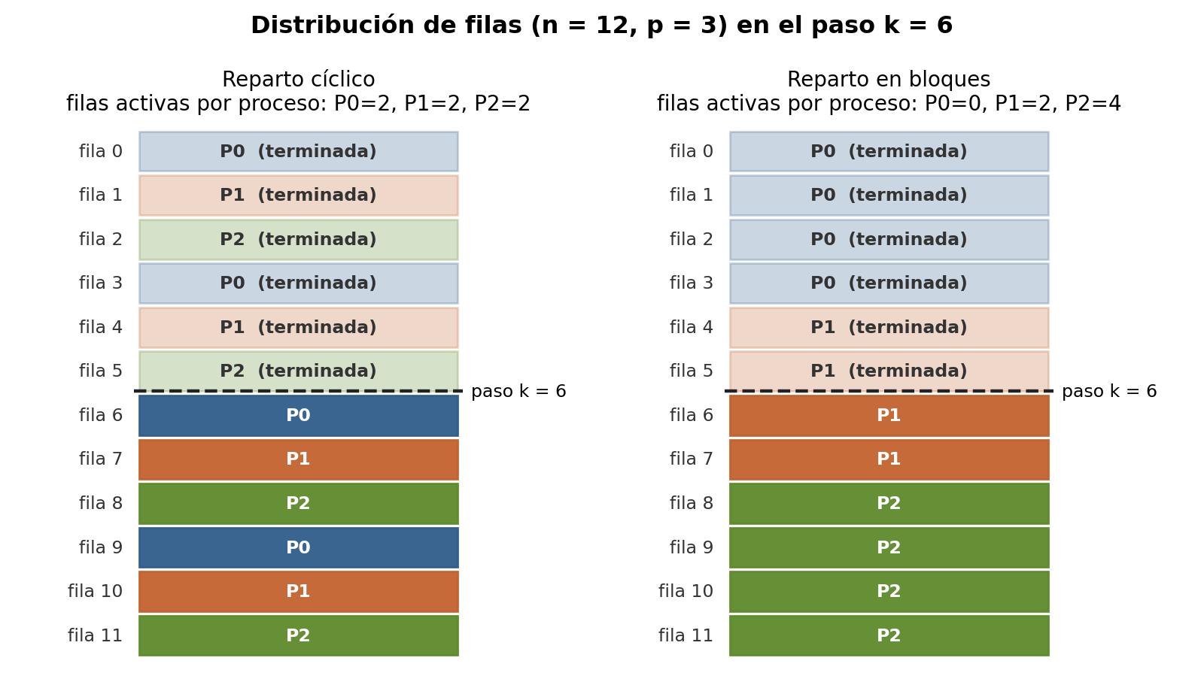
Figura 1. Distribución cíclica y en bloques para n = 12 y p = 3. En el paso k = 6, con bloques P0 ya no tiene filas activas y P2 tiene cuatro; con reparto cíclico cada proceso tiene dos.
Cada paso k requiere las siguientes operaciones:
Operación | Primitiva MPI | Participan | Datos
Buscar el pivote global | MPI_Allreduce con MPI_MAXLOC | Todos | 1 double + 1 int
Intercambiar filas | MPI_Sendrecv_replace | 2 procesos (si hace falta) | n doubles
Difundir la fila pivote | MPI_Bcast | Todos | n − k doubles
Actualizar las filas locales | — (cómputo local) | Cada proceso | —

El vector b está replicado en todos los procesos, por lo que los intercambios de filas se le aplican localmente sin comunicación.

2.4 Modelo de costos
Con latencia α y tiempo por dato β, el tiempo de cómputo y el de comunicación se aproximan por:
T_comp ≈ (2/3)·n³ / p T_com ≈ n·log₂(p)·α + (n²/2)·log₂(p)·β
El cociente T_com / T_comp crece como p/n: a p fijo la eficiencia debería mejorar al crecer N, y a N fijo debería empeorar al agregar procesos.

2.5 Hardware y software
 | PC | Servidor del cluster
Procesador | AMD Ryzen 7 7735HS | AMD EPYC 7B12 (2 × 64 núcleos)
Núcleos usados | 8 físicos (16 hilos) | 48 asignados, sin hyperthreading
Cache L3 | 16 MiB, compartida | 16 MiB por grupo de núcleos
Memoria | 6,6 GiB visibles en WSL2 | 192 GB asignados
Sistema | Ubuntu 24.04 (WSL2) | Ubuntu 24.04
Compilador | gcc 13.3.0, -O3 -march=native | gcc 13.3.0, -O3 -march=native
MPI | Open MPI 4.1.6 | Open MPI 4.1.6

Completar la RAM física total de la PC [GB]: WSL2 muestra solo la parte asignada a Linux.

2.6 Protocolo de medición
- Cada punto se repitió 5 veces y se reporta la mediana, que es robusta frente a corridas lentas ocasionales.
- Se cronometra solo la factorización: la generación de la matriz y la resolución quedan afuera.
- Antes de arrancar el cronómetro, una barrera (MPI_Barrier) sincroniza a todos los procesos; el tiempo de cada corrida es el del proceso más lento.
- T₁ es la versión serial pura, no la versión MPI con un proceso, para no ocultar el overhead de MPI.
- Las dos versiones se compilan con las mismas banderas.

3. Resultados

3.1 Validación
Con N = 300, la versión paralela con 1, 2, 3, 4, 5 y 7 procesos produjo exactamente el mismo residuo que la serial (1,23·10⁻¹⁵), incluidos números de procesos que no dividen a N. La matriz de diagonal nula falla sin pivoteo en el paso k = 0 y se resuelve con pivoteo con un residuo de 3·10⁻¹⁶.

3.2 Speedup
N | T₁ serial | p = 2 | p = 4 | p = 8 | p = 16 | p = 32
PC
1000 | 0,11 s | 1,45 | 1,81 | 2,44 | — | —
2000 | 1,83 s | 1,49 | 2,10 | 2,04 | — | —
4000 | 18,0 s | 1,41 | 1,77 | 1,88 | — | —
Servidor
1000 | 0,07 s | 1,78 | 2,61 | 3,40 | 2,94 | 2,71
2000 | 1,13 s | 1,53 | 5,76 | 8,75 | 11,26 | 11,90
4000 | 10,4 s | 1,40 | 4,33 | 10,87 | 15,72 | 24,53
8000 | 82,8 s | 1,37 | 3,74 | 5,68 | 10,74 | 34,15
Tabla 1. Speedup S(p) = T₁ / T(p), mediana de 5 repeticiones. Datos completos en results/<sistema>/resumen.md.
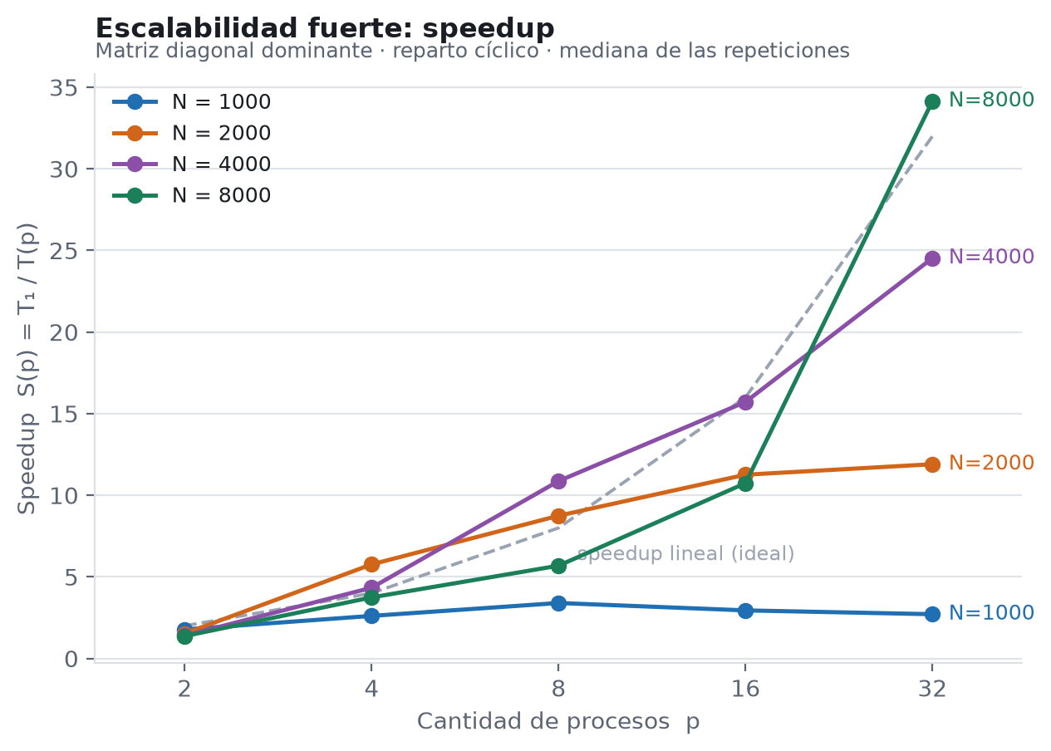
Figura 2. Speedup en el servidor. La línea punteada es el speedup ideal S = p.
En la PC el speedup se estanca cerca de 2 y apenas cambia con N. La causa no es la comunicación: con N = 4000 y p = 2 representa solo el 3 % del tiempo y aun así el speedup es 1,4. El límite es el ancho de banda de memoria. La versión serial rinde 11 GFLOP/s cuando la matriz entra en la cache (N ≤ 500) y cae a 2,4 GFLOP/s con N = 4000, cuando la matriz ocupa 128 MB y debe leerse de la RAM en cada paso. Los 8 procesos comparten una única L3 y el mismo bus de memoria, de modo que agregar procesos no agrega ancho de banda.
En el servidor el speedup crece con N, como predice el modelo: con p = 32 pasa de 2,7 (N = 1000) a 34,2 (N = 8000). Con N = 1000 el speedup alcanza su máximo en p = 8 y después baja: a partir de ahí, agregar procesos cuesta más en comunicación de lo que ahorra en cómputo.

3.3 Eficiencia y speedup superlineal
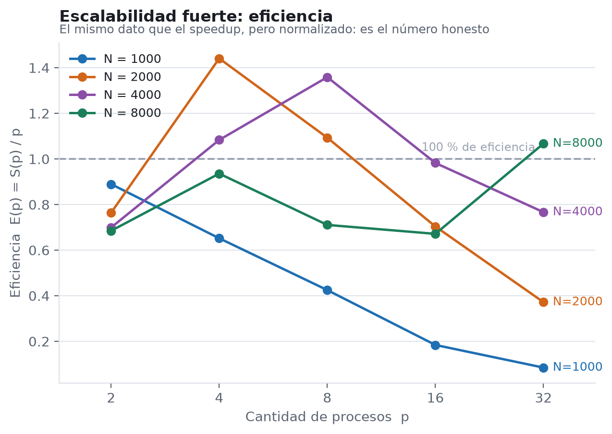
Figura 3. Eficiencia E(p) = S(p) / p en el servidor.
En el servidor aparecen eficiencias mayores al 100 %. En los tres casos, el bloque de filas de cada proceso entra en una cache L3 de 16 MiB, mientras que la matriz completa de la versión serial no:
Caso | Datos por proceso | Eficiencia
N = 2000, p = 4 | 500 × 2000 × 8 B = 8 MB | 144 %
N = 4000, p = 8 | 500 × 4000 × 8 B = 16 MB | 136 %
N = 8000, p = 32 | 250 × 8000 × 8 B = 16 MB | 107 %

Para N = 8000 y p = 32 lo confirma el rendimiento por núcleo: la versión serial calcula a 4,1 GFLOP/s, y cada proceso paralelo, a unos 7,8 GFLOP/s. El speedup combina entonces el reparto del trabajo (factor 32) con un mejor uso de la cache (factor cercano a 2), menos la comunicación. Con p = 2 los bloques no entran en la cache y el speedup queda cerca de 1,4 para todo N, igual que en la PC. Este resultado también muestra que la referencia serial está limitada por la memoria: una implementación por bloques la haría más rápida y el speedup sería sublineal.

3.4 Cómputo y comunicación
N | p = 2 | p = 4 | p = 8 | p = 16 | p = 32
1000 | 7 % | 31 % | 53 % | 80 % | 91 %
2000 | 3 % | 15 % | 32 % | 61 % | 78 %
4000 | 1 % | 6 % | 22 % | 44 % | 63 %
8000 | 0 % | 2 % | 15 % | 16 % | 44 %
Tabla 2. Fracción del tiempo total dedicada a comunicación en el servidor (mediana).
La fracción de comunicación crece con p y decrece con N en todas las filas y columnas de la Tabla 2, que es la verificación experimental del modelo T_com/T_comp ~ p/N. Como las mediciones no separaron el tiempo ocioso (opción --split-idle), la columna de comunicación incluye también la espera por desbalance de carga. En la PC se observa la misma tendencia: con p = 8, la comunicación pasa del 57 % (N = 1000) al 10 % (N = 4000).
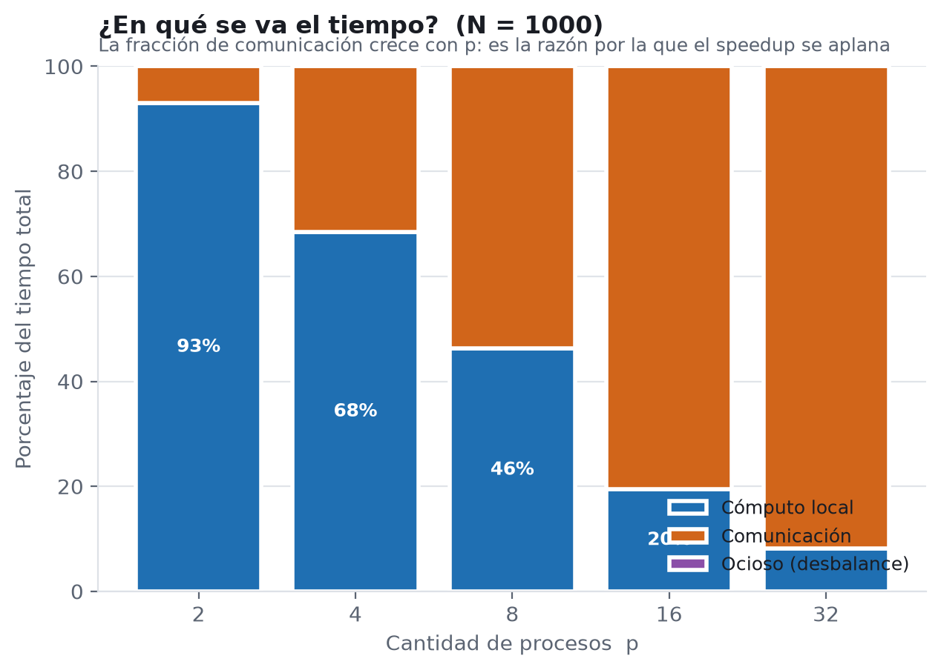
Figura 4. Descomposición del tiempo en el servidor para N = 1000.
La fig. 3 de plots.py elige N = 1000 automáticamente. Decidir si alcanza con la Tabla 2 o si se regenera la figura para N = 8000. Además, la leyenda tapa la etiqueta de la barra de p = 16.

3.5 Distribución cíclica vs en bloques
Sistema | p | Cíclico | Bloques | Bloques tarda
PC | 2 | 1,31 s | 1,60 s | +22 %
PC | 4 | 0,99 s | 1,12 s | +13 %
PC | 8 | 0,81 s | 0,89 s | +10 %
Servidor | 8 | 0,128 s | 0,160 s | +25 %
Servidor | 16 | 0,100 s | 0,115 s | +15 %
Servidor | 32 | 0,094 s | 0,103 s | +10 %
Tabla 3. Tiempo de factorización con N = 2000 según la distribución (mediana).
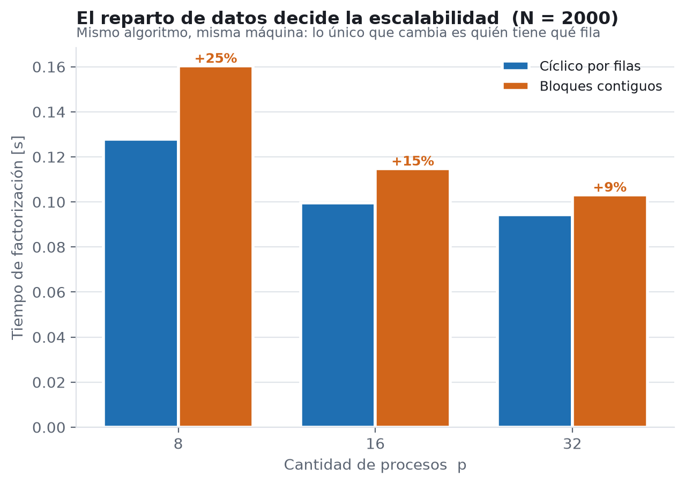
Figura 5. Distribución cíclica vs en bloques en el servidor.
El reparto cíclico es más rápido en todos los casos. El tiempo de cómputo promedio por proceso es casi idéntico en los dos repartos (en la PC con p = 2: 1,23 s y 1,22 s); la diferencia aparece en el tiempo de comunicación, que con bloques sube de 0,08 s a 0,38 s. Ese tiempo es espera: los procesos dueños de las primeras filas se quedan sin trabajo y esperan en cada MPI_Bcast al que todavía tiene filas por actualizar.

3.6 Precisión
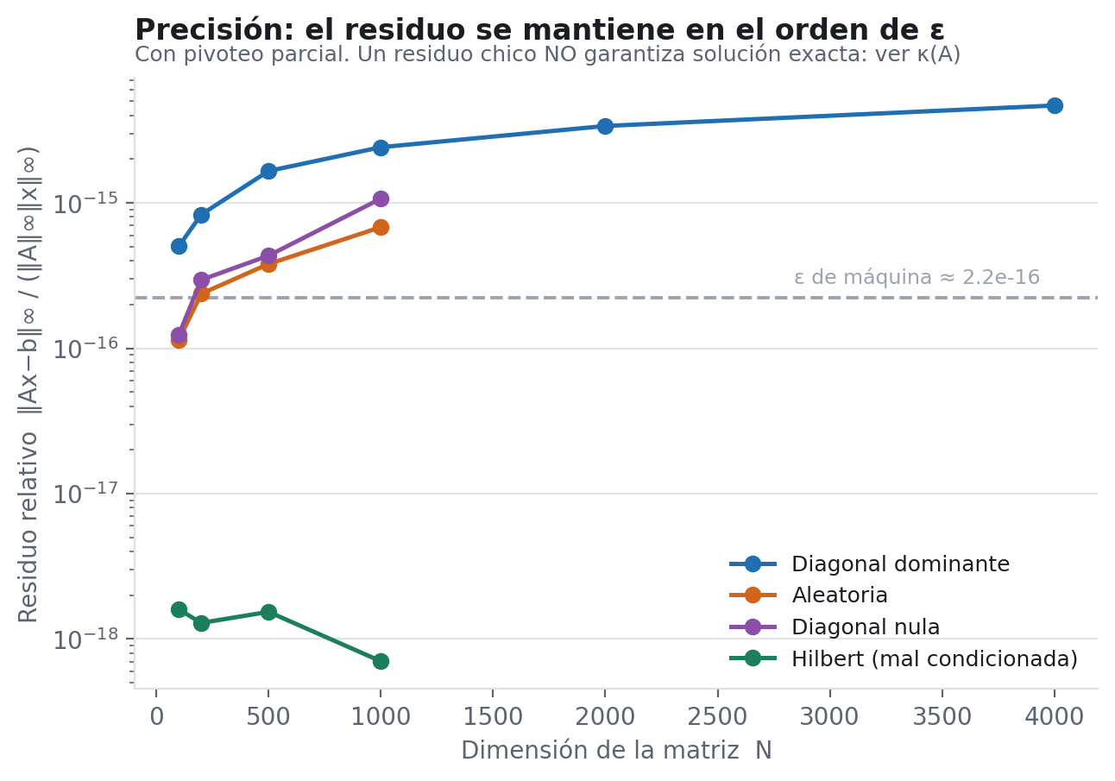
Figura 6. Residuo relativo ‖Ax − b‖∞ / (‖A‖∞·‖x‖∞) según N y el tipo de matriz. La línea punteada es el épsilon de máquina.
Para las matrices bien condicionadas el residuo relativo queda entre 10⁻¹⁶ y 5·10⁻¹⁵, a pocas veces el épsilon de máquina (2,2·10⁻¹⁶), y crece levemente con N por la acumulación de redondeos. El residuo es idéntico para todo número de procesos: la paralelización no introduce error adicional.
La matriz de Hilbert ilustra la diferencia entre residuo y error. Su residuo es el más bajo (~10⁻¹⁸), pero su número de condición es del orden de 10²⁰ y la solución calculada tiene elementos del orden de 10¹⁸ para un lado derecho con valores en [−1, 1]. El residuo garantiza que el algoritmo es estable; que la solución sea precisa depende además del condicionamiento del problema, ya que el error relativo está acotado por κ(A) veces el residuo.

3.7 Repositorio
El código fuente, los scripts de ejecución y los datos crudos de todas las corridas están disponibles en https://github.com/mainaessens/metodos-numericos-II-HPC-LU.

4. Conclusiones
Objetivo 1. Se implementó la factorización LU con pivoteo parcial en serial y con MPI, usando distribución cíclica por filas, generación distribuida de la matriz y las primitivas colectivas MPI_Allreduce y MPI_Bcast.
Objetivo 2. La versión paralela reproduce exactamente el residuo de la serial para todo número de procesos, con valores del orden del épsilon de máquina para matrices bien condicionadas.
Objetivo 3. En el servidor se alcanzó un speedup de 34,2 con 32 procesos (N = 8000), y de 24,5 con N = 4000. En la PC el speedup máximo fue 2,4. El mismo programa escala de forma muy distinta según el sistema.
Objetivo 4. La fracción de comunicación crece con p y decrece con N, de acuerdo con el modelo p/N. Para N = 1000 domina a partir de p = 8, y agregar procesos empeora el tiempo.
Objetivo 5. El reparto cíclico fue entre 10 % y 25 % más rápido que el reparto en bloques en los dos sistemas, por el desbalance de carga de este último.

Límites encontrados
El factor dominante resultó ser la jerarquía de memoria más que la comunicación. En la PC, el ancho de banda compartido limita el speedup a alrededor de 2. En el servidor, las cachés L3 independientes permiten speedups superlineales cuando el bloque de cada proceso entra en cache. La comunicación limita la escalabilidad solo cuando la relación N/p es chica.

Trabajo futuro
- Algoritmo por bloques con BLAS de nivel 3: reutilizaría los datos en cache y aumentaría el rendimiento por núcleo tanto en serial como en paralelo.
- Distribución bidimensional en bloques cíclicos, como ScaLAPACK: reduciría el volumen de comunicación por proceso de O(n²) a O(n²/√p).
- Pivoteo por torneo (CALU): eliminaría la sincronización global en cada columna.
- Sustituciones triangulares por bloques: hoy requieren 2n difusiones de un solo valor y son la parte menos escalable del programa.

Referencias
Blackford, L. S., Choi, J., Cleary, A., D'Azevedo, E., Demmel, J., Dhillon, I., Dongarra, J., Hammarling, S., Henry, G., Petitet, A., Stanley, K., Walker, D., & Whaley, R. C. (1997). ScaLAPACK users' guide. Society for Industrial and Applied Mathematics. https://www.netlib.org/scalapack/slug/
Burden, R. L., Faires, J. D., & Burden, A. M. (2015). Numerical analysis (10ª ed.). Cengage Learning.
Dongarra, J. J., Luszczek, P., & Petitet, A. (2003). The LINPACK benchmark: Past, present and future. Concurrency and Computation: Practice and Experience, 15(9), 803–820.
Gates, M., Abdelfattah, A., Akbudak, K., Al Farhan, M., Alomairy, R., Bielich, D., Burgess, T., Cayrols, S., Lindquist, N., Sukkari, D., & YarKhan, A. (2025). Evolution of the SLATE linear algebra library. The International Journal of High Performance Computing Applications, 39(1), 3–17. https://doi.org/10.1177/10943420241286531
Golub, G. H., & Van Loan, C. F. (2013). Matrix computations (4ª ed.). Johns Hopkins University Press.
Grigori, L., Demmel, J. W., & Xiang, H. (2011). CALU: A communication optimal LU factorization algorithm. SIAM Journal on Matrix Analysis and Applications, 32(4). https://doi.org/10.1137/100788926
Higham, N. J. (2002). Accuracy and stability of numerical algorithms (2ª ed.). Society for Industrial and Applied Mathematics.
Petitet, A., Whaley, R. C., Dongarra, J., & Cleary, A. (s. f.). HPL — A portable implementation of the high-performance Linpack benchmark for distributed-memory computers. Netlib. https://www.netlib.org/benchmark/hpl/
Revisar si se citan también el material de cátedra y Open MPI (están en informe/referencias.md); toda referencia de la lista tiene que estar citada en el texto.

